新疆印发促进民营经济发展壮大工作手册

近日，自治区发展改革委印发《新疆维吾尔自治区促进民营经济发展壮大工作手册（2.0）》 (以下简称《工作手册》)，提高民营企业政策知晓率，推动新疆民营经济高质量发展。
《工作手册》深入贯彻落实习近平总书记在民营企业座谈会上重要讲话精神，聚焦全力支持新疆民营经济做强做优做大推动高质量发展，系统梳理了新疆各部门制定并公开发布的促进民营经济发展壮大政策措施，以帮助民营企业应享尽享政策措施。主要分为习近平总书记重要论述精神、法律法规、政务服务、公平准入、要素保障、金融支持、产业政策、权益保护、企业培育等方面。
“目的在于推动新疆不断完善促进民营经济发展政策体系，更加便利民营企业及时了解适用各项政策。”自治区发展改革委民营经济发展处处长李海说。
民营经济发展壮大，离不开政策“组合拳”的全方位护航。近年来，新疆各部门扎扎实实落实促进民营经济发展的政策措施，在持续优化营商环境、破解民营企业融资难题、支持企业创新发展等方面精准发力，为推动自治区民营经济高质量发展注入强劲动能。
数据显示，2024年，民营经济增加值约占新疆地区生产总值四成。全区规上工业民营企业增加值同比增长17.3%，增速高于全区规上工业增加值9.3个百分点。截至2025年2月底，全区民营企业52.01万户、个体工商户198.06万户，农民专业合作社4.39万户。新疆民营企业呈现出活力持续增强、创新能力不断提高、外贸发展主力军地位日益巩固的特点。

“新疆促进民营经济发展相关文件汇编”识别图片内二维码查看
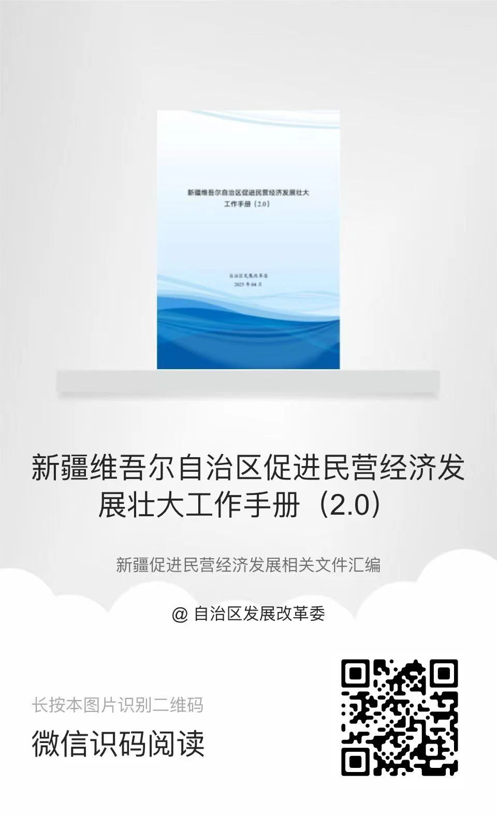
转载链接：https://mp.weixin.qq.com/s/-YFDXW4A78UMi0ezVBvi2Q

